ПРОЕКТИРОВАНИЕ КАБЕЛЬНЫХ СЕТЕЙ ЭЛЕКТРИЧЕСКОЙ ЦЕНТРАЛИЗАЦИИ
9.1. Проектирование кабельных сетей ЭЦ
Все напольные объекты ЭЦ: стрелочные электроприводы, светофоры, рельсовые цепи и т. д. соединяются с управляющей и контролирующей аппаратурой кабельной сетью. Кабели применяются также и для соединения между собой внутрипостовой аппаратуры: релейных стативов, аппарата управления, питающих установок и т. д.
Проектирование кабельных сетей подразумевает составление трассы кабеля, расстановку разветвительных и конечных муфт, расчет длин и числа жил кабеля для управления напольными объектами.
Кабельные линии проектируются на основе однониточного (рис.
9.1. ) и двухниточного (рис. 9.2.) планов станции, на которых указаны ординаты всех напольных объектов.
Экономически нецелесообразно прокладывать отдельные кабели от поста централизации до каждого напольного объекта. Поэтому от поста до горловины станции прокладывают групповые кабели, в которых собираются провода от различных объектов.
Вся кабельная сеть централизации разбивается на четыре основные группы: стрелочных электроприводов, светофоров, релейных и питающих трансформаторов рельсовых цепей. Провода от этих объектов группируются в разных кабелях; объединение в одном кабеле проводов различных групп, допускается в тех случаях, когда достигается большой экономический эффект. Объединение в одном кабеле проводов от релейных трансформаторов с другими цепями не допускается.
Групповые кабели, как правило, прокладывают по обочине крайнего пути или в наиболее широком и длинном междупутье, свободном от линий электроснабжения, воздухопроводов для пневматической очистки стрелок, водоотводов и других устройств с учетом возможности применения машин и механизмов при кабельных работах. Обычно кабели прокладываются в вырытых в грунте траншеях. При этом глубина траншей, расположенных параллельно путям или в междупутье, должна составлять не менее 0,8 м, а расстояние от ближайшего рельса не менее 1,6 м. При высоком уровне подземных вод (выше 0,8 м от поверхности земли) кабели на участке от поста ЭЦ до групповых муфт прокладываются в железобетонных желобах. Под железнодорожными путями, шоссейными и грунтовыми дорогами кабели прокладываются в асбоцементных трубах. Глубина траншеи в этом случае составляет 1,05 м.
На участках с электротягой трасса кабельной линии прокладывается по возможности на наибольшем расстоянии от электрифицированных путей с минимальным числом их пересечений. При монтаже кабелей для исключения попадания обратного тягового тока в броню и оболочку кабеля последние изолируются от конструкций, заземленных на рельсы (светофорных мачт, релейных шкафов и т. д.), в соответствии с правилами защиты обслуживающего персонала от поражений электрическим током.
При электротяге постоянного тока для защиты металлической оболочки и брони кабеля от коррозии блуждающими токами кабели под электрифицированными путями прокладывают только в изолирующей канализации из асбоцементных труб.
При электротяге переменного тока, во избежание появления в кабельных жилах напряжений выше допустимых, вследствие влияний контактной сети, длину магистральных кабелей ограничивают. Магистрали противоположных горловин станции, имеющие гальваническую связь через источники питания на посту ЭЦ, необходимо считать за одну магистраль суммарной длины. Чтобы устранить эту связь, устанавливают изолирующие трансформаторы.
Кабели с металлической и пластмассовой оболочкой имеют разные нормы для магистрали. Это объясняется защитным действием металлической оболочки, заключающемся в том, что в ней от обратных токов контактной сети наводится э. д. с. того же направления, что и в жилах кабеля. Вызванный же этой э. д. с. ток наводит, в свою очередь, в жилах кабеля э. д. с. противоположную той, которая наводится в них от влияния контактной сети. Таким образом, э. д. с. взаимокомпенсируются.
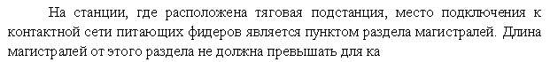
Пластмассовая оболочка кабелей не обладает защитными свойствами. Поэтому нормы допустимых длин кабелей с пластмассовой оболочкой в два раза меньше норм кабелей с металлической оболочкой (табл. 9.1.).
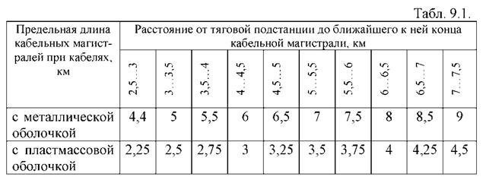

белей с металлической оболочкой 4 км. Если тяговая подстанция не расположена на станции, но расстояние от нее до ближайшего конца кабельной магистрали менее 2,5 км, длина последней также не должна превышать 4 км.
В кабельных сетях для разделки кабеля применяют конечные и промежуточные муфты УКМ-12, УПМ-24 и трансформаторные ящики (ТЯ). В местах сосредоточения напольных объектов для устройства ответвления от группового кабеля устанавливаются разветвительные муфты (РМ). В зависимости от назначения кабельной сети разветвительным муфтам присваиваются буквенные обозначения с порядковой четной или нечетной цифрой (в зависимости от горловины). Например СТ1 стрелочная, С1 сигнальная, П1 - питающих трансформаторов, Р1 - релейных трансформаторов.
Муфты и ТЯ различаются по количеству кабельных вводов (направлений) и клемм для разделки кабеля. При проектировании необходимо учитывать их количество. Основные данные муфт и ТЯ приведены в табл.
9.2. 9.4.
Таблица 9.2.
Основные данные универсальных промежуточных и конечных муфт
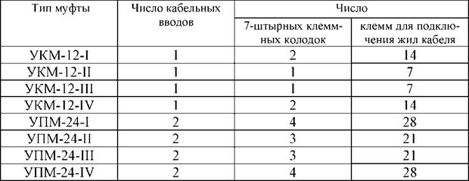

Основные данные разветвительных муфт
Тип муфты | Число отверстий | Число

входных | выходных | клеммных колодок | клемм для подключения жил кабеля

РМ4-28 | 1 | 4 | 4 | 28
РМ7-49 | 1 | 7 | 7 | 49
РМУ7-84 | 1 | 7 | 7 | 84
РМ8-112 | 2 | 8 | 16 | 112

Примечание: в муфте РМУ7-84 применены 12-штырные клеммные колодки, в остальных 7-штырные.

Таблица. 9.4.
Основные данные трансформаторных ящиков
Тип ящика | Число отверстий для ввода кабеля | Номер исполнения (сборки) | Число двухконтактных клемм
ПЯ-1 | 4 | 1 | 9

2 | 4
3 | 4
4 | 15
5 | 5
6 | 6

ТЯ-2 | 4 | - | 9

Напольная и внутрипостовая кабельные сети выполняются сигнально-блокировочными кабелями, имеющими медные токопроводящие жилы диаметром 0,9 мм, сечением 0,636 мм , сопротивлением 28,8 Ом/км при 20^{О} С. Изоляция жил изготовлена из полиэтилена. Для внутрипостовой кабельной сети могут применяться кабели с жилами диаметром 0,8 мм , сечением 0,503 мм , сопротивлением 36,6 Ом/км. Ранее применялись кабели с жилами диаметром 1 мм, сечением 0,785 мм², сопротивлением 23,3 Ом/км. В настоящее время их производство прекращается.
Сигнально-блокировочные кабели различаются скруткой жил (простая и парная) и количеством жил в кабеле (емкостью кабеля). Кабели с простой скруткой изготавливаются емкостью 3, 4, 5, 12, 16, 30, 33 и 42 жилы (по согласованию с предприятием-изготовителем допускается изготовление кабелей с числом жил 7, 9, 19, 21, 24, 27, 37, 48, 61); с парной скруткой 1x2 (2), 3x2 (6), 4x2 (8), 7x2 (10), 10x2 (20), 12x2 (24), 14x2 (28), 19x2 (38),24x2 (48), 27x2 (54), 30x2 (60) жил. При проектировании необходимо
учитывать эксплуатационный запас жил: для кабеля емкостью до 10 жил предусматривают одну запасную жилу, от 10 до 20 две и свыше 20 три.
Для увеличения механической прочности и защиты от вредных воздействий электрических токов и агрессивных грунтов кабели изготавливаются в оболочках из различных материалов. Оболочек может быть несколько.
В марках кабелей используются буквенные обозначения, где первые две буквы обозначают область применения (СБ сигнальноблокировочный). Далее следуют буквы, обозначающие материалы и количество защитных оболочек, после которых указывается емкость кабеля и диаметр жил. Например, кабель СБПБГ-12х2х0,9 кабель марки СБПБГ с числом пар 12, с токопроводящими жилами диаметром 0,9 мм.
Марки и назначение кабелей, применяемых в железнодорожной автоматике приведены в табл. 9.5.
Таблица. 9.5.
Марка  кабеля | Наименование кабеля | Преимущественная область применения
СБВГ | Кабель сигнально-блокировочный с медными жилами, с изоляцией из полиэтилена (ПЭ), в оболочке из поливинилхлоридного (ПВХ) пластиката | Для одиночной прокладки в помещениях, в сухих каналах и туннелях, в условиях агрессивной среды, при отсутствии механических воздействий на кабель
СБВГнг | То же, в оболочке из ПВХ пластиката пониженной горючести | То же, для прокладки в пучках
СБВБГ | То же, в оболочке из ПВХ пластиката, с броней из двух стальных лент | Для одиночной прокладки в сухих каналах кабельной канализации, в туннелях, коллекторах, в местах, где возможны механические воздействия на кабель, в том числе незначительные растягивающие усилия
СБВБГнг | То же, в оболочке из ПВХ пластиката пониженной горючести | То же, для прокладки в пучках
СБВБбШвнг | То же, в оболочке из ПВХ пластиката пониженной горючести, с броней из двух стальных лент, в шланге из ПВХ пластиката пониженной горючести | То же, в условиях агрессивной среды
СБПБбШв | Кабель сигнально-блокировочный с медными жилами, с изоляцией из ПЭ, в оболочке из ПЭ, с броней из двух стальных лент, в шланге из ПВХ пластиката | Для прокладки в каналах, в туннелях, коллекторах, в пластмассовых трубопроводах, в земле, в условиях агрессивной среды, если кабель не подвергается значительным растягивающим усилиям
СБЗПБбШв | То же, с гидрофобным заполнением сердечника кабеля | То же, в условиях повышенной влажности

кабеля |  | применения
СБПБбШп | То же, в оболочке из ПЭ, с броней из двух стальных лент, в шланге из ПЭ | Для прокладки в пластмассовых трубопроводах, в земле, в условиях агрессивной среды, если кабель не подвергается значительным растягивающим усилиям
СБЗПБбШп | То же, с гидрофобным заполнением сердечника кабеля | То же, в условиях повышенной влажности
СБПБГ | Кабель сигнально-блокировочный с медными жилами, с изоляцией из ПЭ, в оболочке из ПЭ, с броней из двух стальных лент | Для прокладки в каналах, в местах, где возможны механические воздействия на кабель, если кабель не подвергается значительным растягивающим усилиям
СБЗПБГ | То же, с гидрофобным заполнением сердечника кабеля | То же, в условиях повышенной влажности
СБПБ | Кабель сигнально-блокировочный с медными жилами, с изоляцией из ПЭ, в оболочке из ПЭ, с броней из двух стальных лент, с наружным покровом | Для прокладки в земле, в условиях агрессивной среды, если кабель не подвергается значительным растягивающим усилиям
СБЗПБ | То же, с гидрофобным заполнением сердечника кабеля | То же, в условиях повышенной влажности
СБПу | Кабель сигнально-блокировочный с медными жилами, с изоляцией из ПЭ, в утолщенной оболочке из ПЭ | Для прокладки в пластмассовых трубопроводах, в земле, в условиях агрессивной среды, при отсутствии механических воздействий на кабель
СБЗПу | То же, с гидрофобным заполнением сердечника кабеля | То же, в условиях повышенной влажности

9.2. Расчет кабельных сетей
На разных участках кабельной сети необходимы кабели разной емкости, а иногда и разных типов.
Сигнально-блокировочные кабели изготавливаются с одинаковым сечением всех жил. Однако, учитывая падение напряжения в жилах, для нормальной работы напольных устройств иногда требуется большее сечение. С этой целью две или несколько кабельных жил соединяются параллельно (дублируются).
Расчет кабельных сетей заключается в определении типов и длин используемых кабелей и в определении количества жил необходимых для нормальной работы напольных устройств.
После выбора трассы прокладки групповых кабелей производится расстановка разветвительных муфт с указанием типа, номера муфты и ее ординаты. Затем определяется трасса прокладки индивидуальных кабелей. Длина кабеля от поста ЭЦ до разветвительной муфты рассчитывается по формуле
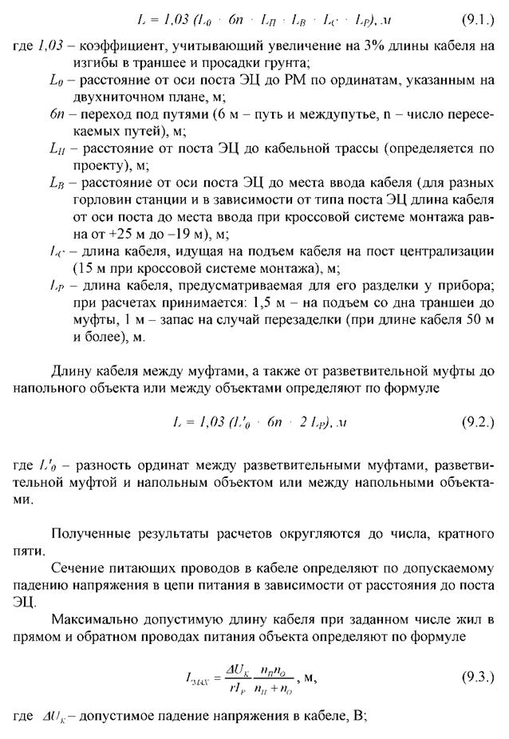

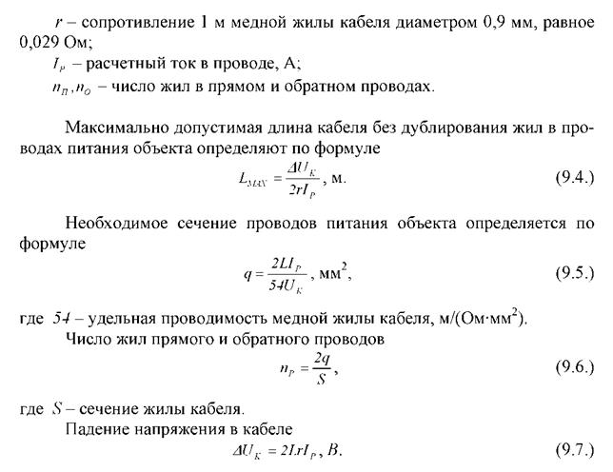

Для стрелочных электроприводов число проводов находится по типовым схемам их включения, а число жил в проводах зависит от схемы включения, системы питания, типа электродвигателя и длины кабеля.
Для облегчения нахождения числа жил кабеля в проводах управления стрелками разработаны таблицы зависимости числа жил в линейных проводах схемы управления стрелочным электроприводом от максимально допустимой длины кабеля. Данные расчетов учитывают усилия перевода остряков (Р, Н), потребляемый электроприводом ток (I, А), время перевода стрелки (t, с) и сопротивление линейных проводов (R, Ом). Для пятипроводной схемы управления стрелочным электроприводом СП-6 с электродвигателем переменного тока МСТ-0,3-190/110 при центральном питании напряжением 230 В такая зависимость приведена в табл. 9.6. Последовательность определения числа жил кабеля состоит в том, что сначала необходимо по формулам (9.1.) и (9.2.) определить общую длину кабеля от источника питания к приводу стрелки, а затем по табл. 9.6. найти ближайшее большее значение максимально допустимой длины и распределение жил по проводам схемы.
В случае спаренных стрелок при определении количества жил расстояние рассчитывают до наиболее удаленной от поста ЭЦ стрелки. При пятипроводной схеме управления стрелочным электроприводом между
спаренными стрелками прокладывается столько же жил, сколько и от поста до первой стрелки.
Все значения в таблицах приведены для кабеля с диаметром жил 0,9 мм. При использовании кабеля с диаметром жил 1,0 мм все значения необходимо пересчитать. Коэффициент пересчета можно получить из соотношения сечений или величин, обратных удельным сопротивлениям жил кабеля
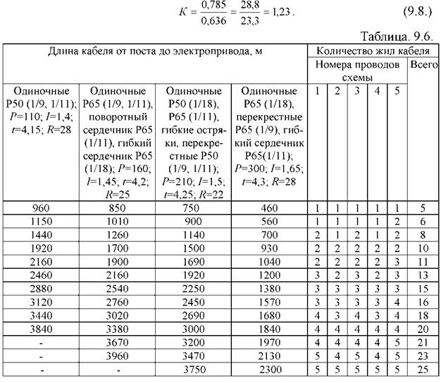

Электрический обогрев стрелочных электроприводов производится резисторами (Р=25 Вт, U=26 В), включенными во вторичную обмотку трансформатора ПОБС-5А. Первичная обмотка этого трансформатора получает с поста ЭЦ питание переменным током напряжением 220 или 237 В (с вольтодобавочным трансформатором).
Расчетные токи, потребляемые первичной обмоткой трансформатора ПОБС-5А в зависимости от числа включенных электроприводов, приведены в табл. 9.7.
Число стрелок с обогревателем | 1 | 2 | 3 | 4 | 5
Расчетный ток первичной обмотки ПОБС-5 А, А | 0,21 | 0,36 | 0,57 | 0,83 | 1,1

При включенной нагрузке максимальное падение напряжения в первичной обмотке трансформатора ПОБС-5А должно быть не более 70 В, если напряжение, подводимое к ней, 220 В, или 87 В, при напряжении 237 В.
Длины кабеля между трансформатором ПОБС-5А и приводом стрелки, в которых падение напряжения остается в пределах допустимого без дублирования жил приведены в табл. 9.8.
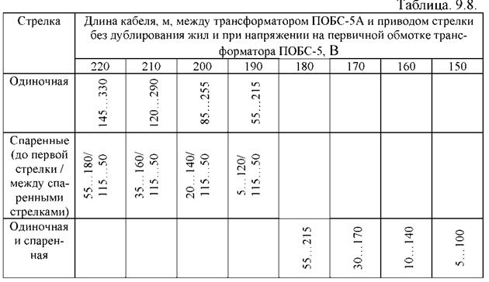

Резисторы спаренных или двух одиночных стрелок, включенных по одному кабелю, при напряжении в первичной обмотке трансформатора ПОБС-5А от 220 до 190 В включаются во вторичную обмотку параллельно, а при напряжении от 180 до 150 В по отдельно проложенным жилам.
На крупных станциях применяется автоматическая очистка стрелок от снега. Очистка производится сжатым воздухом, подаваемым по специальной магистрали. При этом сжатый воздух может подаваться как последовательно во все стрелочные переводы станции (циклическая очистка), так и выборочно в любую стрелку (выборочная очистка). Для открытия подачи сжатого воздуха в стрелочный перевод устанавливаются электропневматические клапаны (ЭПК), управляющий приказ к которым подается по кабелю. Дальность управления ЭПК без дублирования жил кабеля

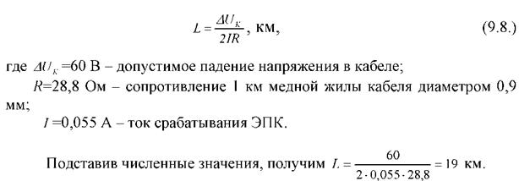

В современных системах ЭЦ имеется возможность передавать отдельные стрелки на местное управление, производимое с маневровых колонок. Число жил для двойного управления стрелками находят по номенклатуре проводов принятой схемы двойного управления.
В кабельную сеть светофоров включаются цепи выходных, маршрутных, маневровых светофоров; релейных шкафов входных светофоров и переездной сигнализации; световых маршрутных указателей. В релейный шкаф входного светофора входят цепи управления и контроля входными светофорами, питания шкафа, увязки устройств ЭЦ с перегонной системой интервального регулирования движения поездов (ИРДП), питания рельсовых цепей участка приближения и первых станционных, граничащих с перегоном рельсовых цепей, разъединителя высоковольтносигнальной линии системы ИРДП.
Дальность управления огнями выходных, маршрутных и маневровых светофоров с лампами ЖС12-15 (напряжение питания 12 В, мощность 15 Вт) с понижающими трансформаторами СТ-4 при питании с поста ЭЦ без дублирования жил составляет 3 км. Число проводов к светофорам определяется по схемам их включения.
Число жил кабеля к релейному шкафу входного светофора определяется схемами включения входных светофоров и увязки устройств ЭЦ с системами ИРДП. Дальность управления огнями входного светофора практически не ограничена, так как лампы получают центральное питание и резервирование переменного тока от батареи поста централизации через полупроводниковые преобразователи.
На участках с электротягой переменного тока линейные цепи систем ИРДП, как правило, проходят в магистральном кабеле связи.
Световые маршрутные указатели питаются, как правило, с поста ЭЦ напряжением 220 В (мощность ламп 25 Вт). Число проводов к указателям определяется набором ламп для соответствующего показания. Число жил рассчитывается по специальным номограммам.
При составлении кабельных сетей релейных трансформаторов руководствуются тем, что предельная длина кабеля без дублирования жил в проводе между путевым реле (пост ЭЦ) и релейным трансформатором или
дроссель-трансформатором при любом виде тяги составляет 3 км. При большем удалении жилы кабеля дублируют, определяя количество жил по падению напряжения на путевых реле.
При составлении кабельных сетей питающих трансформаторов учитывается, что питающие трансформаторы рельсовых цепей группируются в отдельные лучи питания так, чтобы нарушение питания одного луча выводило из действия, по возможности, меньшее число маршрутов. Питающие трансформаторы главных и кодируемых путей группируют в отдельные лучи питания. По расчетам ток одного луча рельсовых цепей переменного тока частотой 25 Гц может быть не более 0,68 А. Тогда к одному преобразователю частоты ПЧ50/25-300 можно подключить два луча с суммарной нагрузкой не более 1,36 А.
Предельная длина кабеля без дублирования жил в проводах между питающим трансформатором и постом ЭЦ при электротяге постоянного тока равна 1,5 км, при электротяге переменного тока 3 км.
9.3. Пример проектирования и расчета кабельных сетей станции
Проектирование кабельных сетей начинается с прокладки на двухниточном плане станции кабельной магистрали, на которой затем отмечаются места установки разветвительных муфт кабельных сетей (рис. 9.2.). Под условным обозначением муфты пишется ордината, на которой она установлена. С учетом местных особенностей определяется марка кабеля.
Далее составляются кабельные планы. На чертеж наносятся пост ЭЦ, разветвительные муфты, напольные объекты (рис. 9.3.). По формулам (9.1.), (9.2.) вычисляются длины кабеля: от поста ЭЦ до разветвительных муфт; между муфтами; от муфт до напольных объектов. Например, расстояние от поста ЭЦ до разветвительной муфты П1 (ордината 400) равно L = 1,03 (Lo + 6n + Ln + LB + Lc + Lp) = 1,03 (400+6 0+10+0+15+2,5) = = 440,325 ~ 440 м,
а длина между разветвительными муфтами С3 (35) и С1 (300) равна L = 1,03 (L₀ + 6n + 2 L_{p}) = 1,03 ((300 35) + 6 0 + 2-2,5) = 278,1 ~ 280 м.
Полученное значение, округленное до числа, кратного пяти, записывается над кабелем.
Далее производится расчет жил кабеля. Для этого под линией, обозначающей кабель, выходящий с поста ЭЦ, выписываются напольные объекты и в скобках наименования и количество проводов для их связи с постом ЭЦ. Для определения необходимости дублирования жил кабеля вычисляется длина кабеля от поста ЭЦ до напольного объекта (она находится как сума длин кабеля между постом, разветвительными муфтами и объектом). Затем по полученным данным делается вывод о необходимости дублирования проводов. При этом при расчете кабельной сети стрелок удобно пользоваться данными табл. 9.6. 9.8.
Необходимое количество жил кабеля к напольным объектам суммируется, при необходимости учитываются запасные жилы, после чего подбирается емкость кабеля. Через дефис после длины кабеля записывается емкость кабеля и в скобках количество запасных жил. Например, запись 340-10х2(6) означает, что длина кабеля составляет 340 м, емкость 10 пар жил, из них 6 жил запасные, 10х2-6=14 жил необходимо для связи аппаратуры поста ЭЦ с напольными объектами; 210-3(1) длина 210 м, емкость кабеля 3 жилы, из них 1 жила запасная, 2 рабочие.
